Цель мероприятий, проводимых в школе ко Дню солидарности в борьбе с терроризмом – формирование у учащихся представлений о терроризме как историческом и политическом явлении и формировании толерантности и профилактики межнациональной розни и нетерпимости.
В школе прошли мероприятия, посвященные Дню Солидарности в борьбе с терроризмом, трагедии в Беслане. Была проведена линейка, на которой дети напомнили всем о событиях, произошедших 1 сентября 2004 года в одной из школ г. Беслана Северной Осетии. Память о погибших жертвах этого страшного террора была почтена минутой молчания.
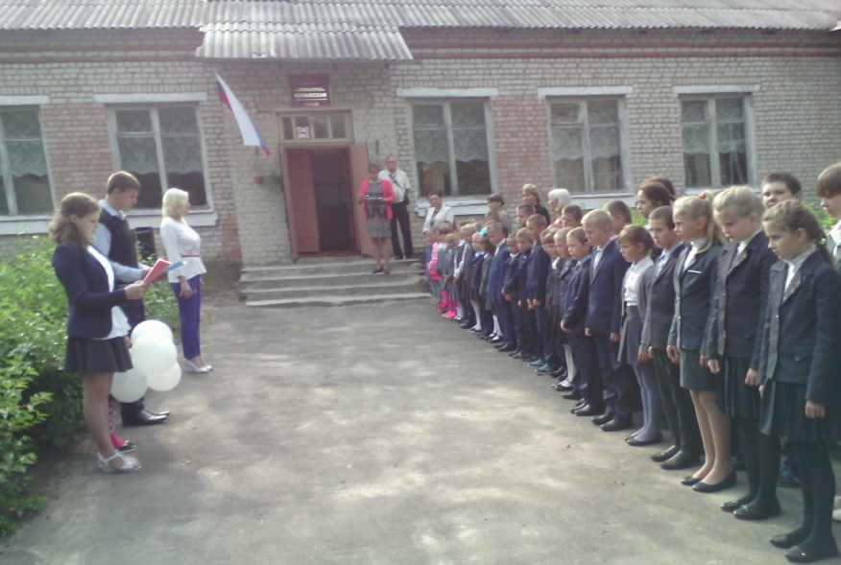
Классные руководители использовали разные формы проведения мероприятий.
Обучающимся было рассказано, что терроризм и экстремизм сегодня стали серьёзнейшей проблемой, с которой человечество вошло в XXI столетие. Они узнали, что именно молодые люди чаще всего становятся проводниками чуждой и чрезвычайно опасной для настоящего общества идеологии, были раскрыты понятия таких слов как: «терроризм», «теракт» и причины, порождающие желание совершать террористические акты.
